

Semana 5
Desarrollo Backend III
(PBY2203)

Nombre estudiante: Raúl Zúñiga
Asignatura: Desarrollo Backend III | Carrera: Desarrollo de Aplicaciones
Profesor: Gabriel Grobier | Fecha:14-09-2026

Descripción de la actividad
En esta quinta semana realizarás una actividad sumativa individual titulada "Implementando el patrón arquitectónico Backend for Frontend (BFF)" donde deberás implementar un sistema utilizando el patrón Backend for Frontend (BFF) para optimizar la comunicación entre distintos frontends de la aplicación del Banco XYZ. El objetivo será crear un backend personalizado para cada tipo de cliente (web, móvil y cajeros) que permita manejar eficientemente las solicitudes y mejorar la experiencia del usuario en cada plataforma. El proyecto debe cumplir con los requisitos para garantizar la integridad y consistencia de los datos, aplicando el patrón Backend for Frontend.

Instrucciones específicas
En función de la actividad formativa de la semana 4 llamada Analizando el patrón arquitectónico con Backend for Frontend (BFF), deberás avanzar en el proyecto en su continuidad, realizando:

1. Analizar la estrategia de implementación de BFF
Debes determinar que estrategia de implementación es la que más conviene al proyecto solicitado.

2. Implementar BFF para cada cliente
Cada cliente deberá tener su propio Backend.

3. Configuraciones de los BFF
Tu implementación deberá considerar HTTPS, Autenticación y Autorización.

Requerimientos del Sistema

Basándote en los datos de https://github.com/KariVillagran/bank_legacy_data deberás crear las APIs correspondientes para acceder a los datos.

Configura un Backend para cada uno de los tres clientes:
- Implementar BFF Web: Optimizado para navegadores, proporciona datos completos y soporte para interfaces complejas.
- Implementar BFF Móvil: Respuestas ligeras, datos esenciales para reducir consumo de ancho de banda y mejorar la velocidad.
- Implementar BFF Cajeros Automáticos: Interfaz segura y eficiente para operaciones críticas como retiros y consultas de saldo.
- Gestionar autenticación y autorización específicas para cada canal.

Entrega

- Código Fuente: Sube el código del proyecto a un repositorio de GitHub con su propuesta técnica
- Documentación (README.md): Describe el objetivo del proyecto, la estructura del código y las instrucciones para ejecutar el proyecto.
- Evidencia de Ejecución: Proporciona capturas de pantalla o salidas de consola mostrando la ejecución de cada API y los resultados generados.

Desarrollo
Para dar cumplimiento a esta semana, se desarrolló 3 BFF los cuales se encuentran separados al interior del paquete bff, en su interior se encuentran las clases controladoras llamadas AtmBffController.java, MobileBffController.java, WebBffController.java.
AtmBffController.java | 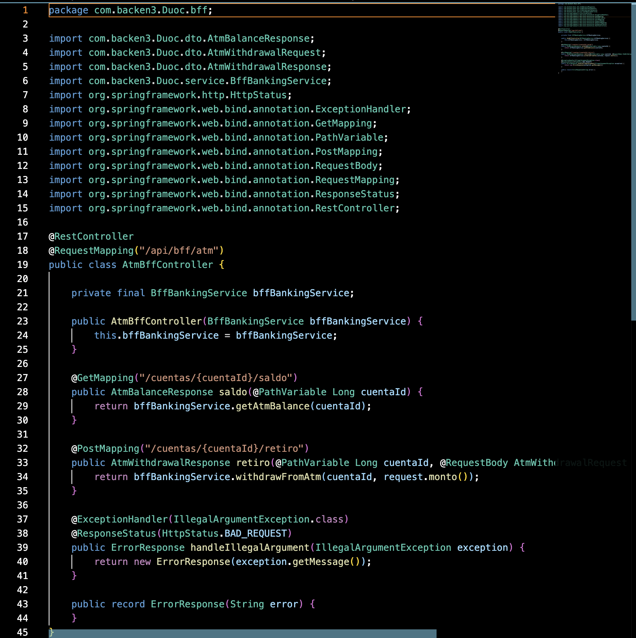
MobileBffController.java | 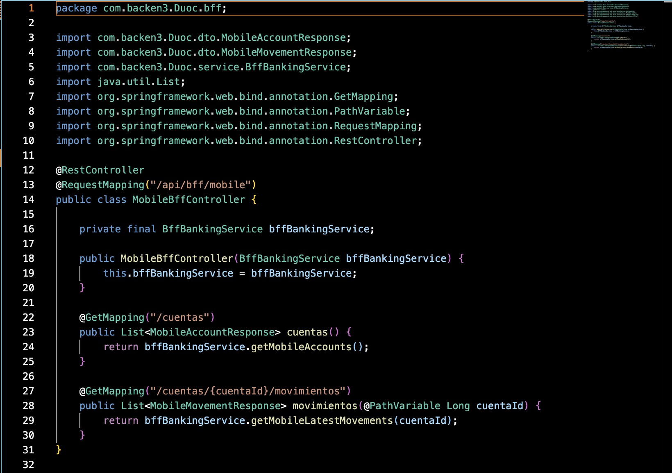
WebBffController.java | 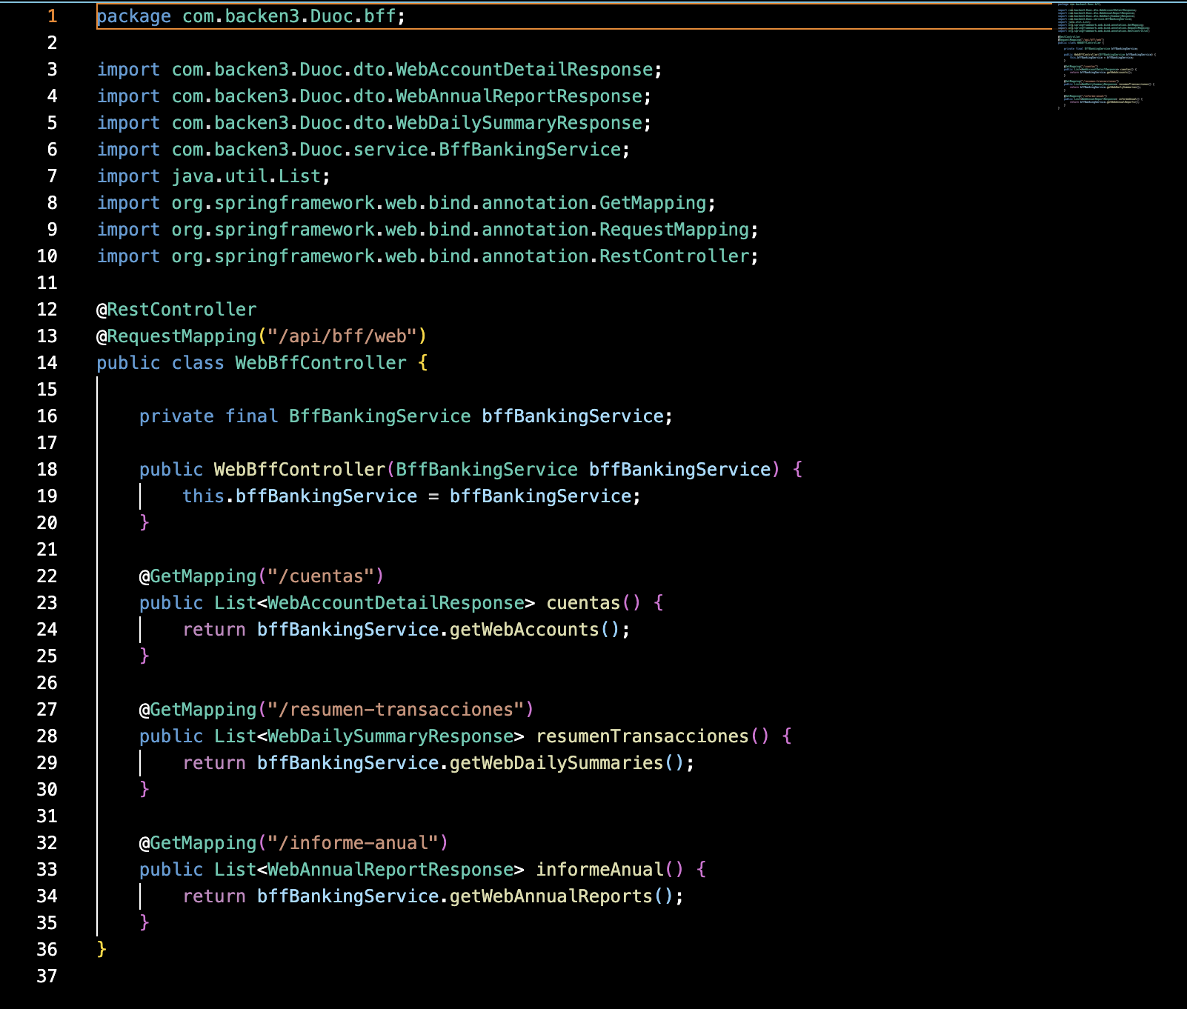

Posteriormente se creó en el paquete DTO, distintas clases de dtos para cada canal, con el objetivo de demostrar unos payload completo vs liviano y vs críticos
AtmBalanceResponse.java | 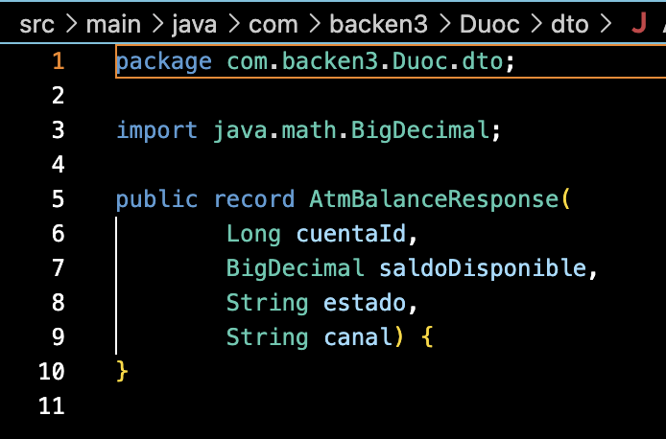
AtmWhitdrawalRequest.java | 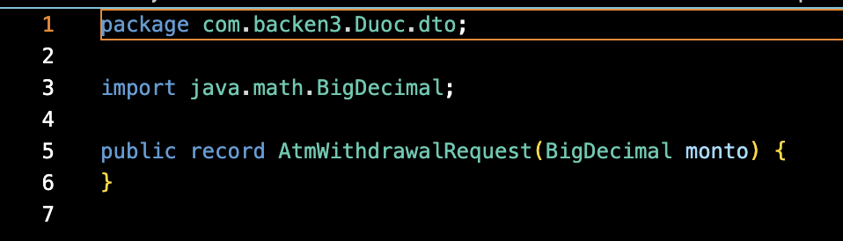
AtmWhitdrawalResponse.java | 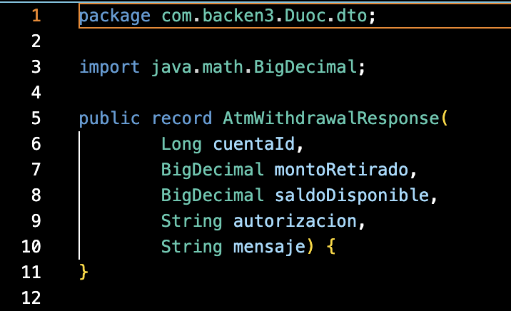
MobileAccountResponse.java | 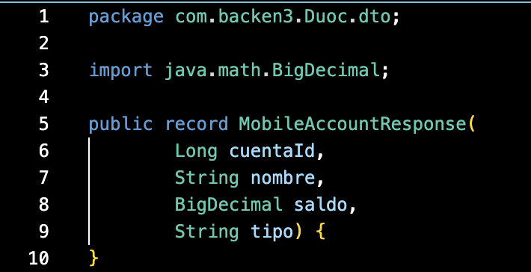
MobileMovementResponse.java | 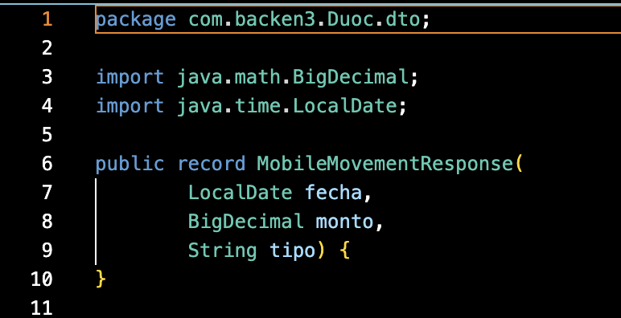
WebAccountDetailResponse.java | 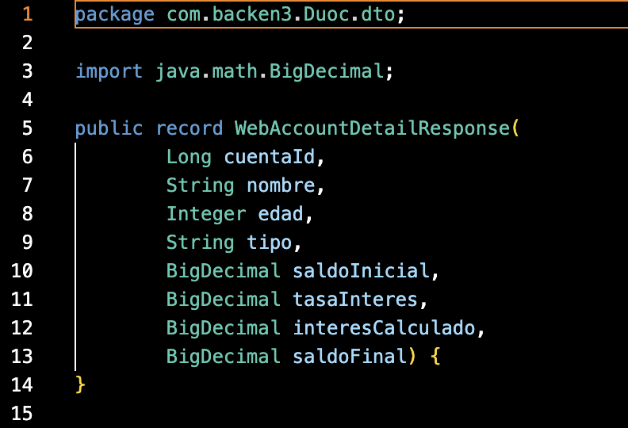
WebAnnualReportResponse.java | 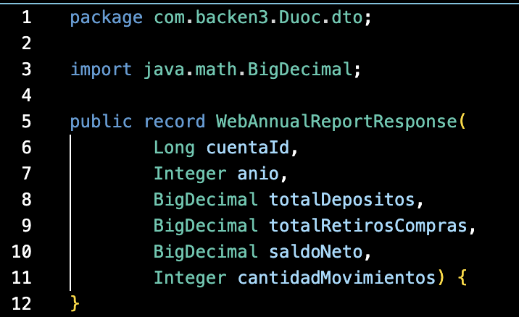
WebDailySummaryResponse.java | 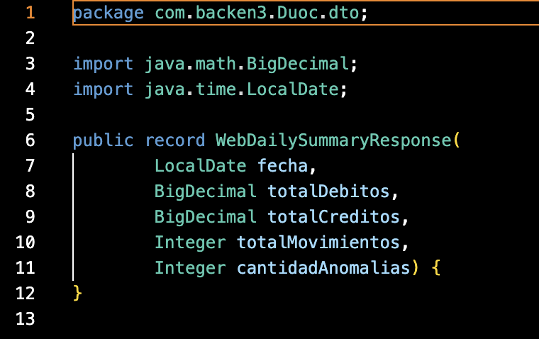

Para la autenticación por canal, se utilizó el header X-Channel-Token para ello utilicé los tokens simples por canal BFF, con el fin de demostrar que cada backend tiene una autentificación propia según el tipo de cliente, ya sea web, móvil o de un cajero automático. Ojo que esto no es una seguridad como lo es JWT o la utilización de un OAuth, pero para esta actividad nos va a servir muy bien para evidenciar la gestión de la autentificación y autorización específica de cada canal.
En el application.propperties queda así:
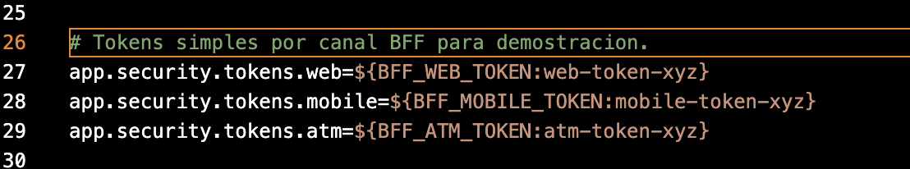
Esto significa para BFF web, el token esperado es web-token-xyz, para BFF móvil, el token esperado es mobile-token-xyz y para el cajero es atm-token-xyz.
Ahora en el paquete config, la clase ChannelAuthInterceptor.java, con esto spring inyectará esos valores con @Value:
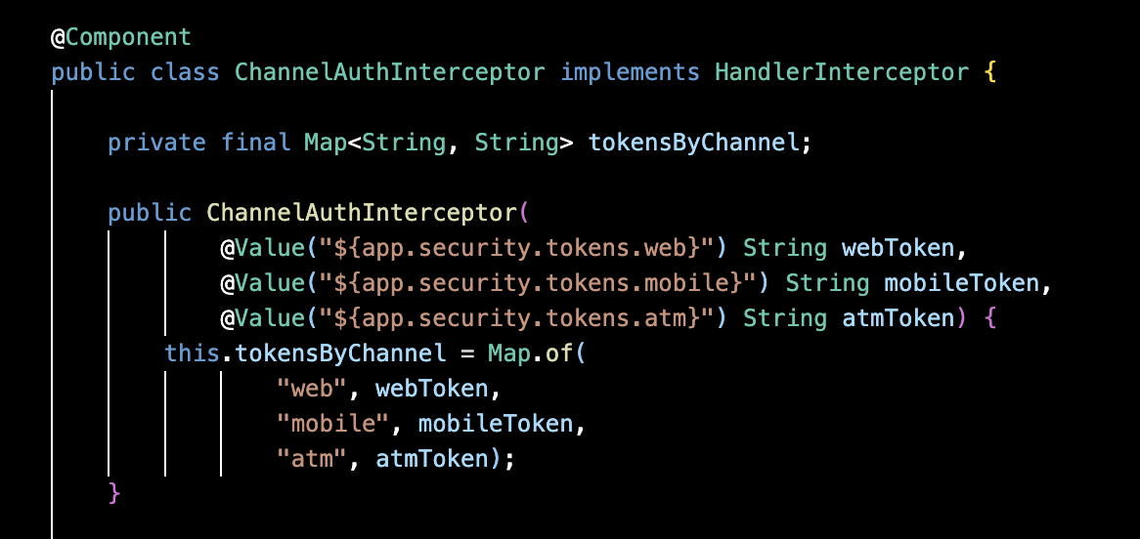
Spring Inyecta esos valores en @Value y después los guarda en un mapa
Cuando llega la petición, el interceptor revisa la URL. Por ejemplo:
/api/bff/web/cuentas
Aquí detecta que pertenece al canal web. Pero si la URL empieza con /api/bff/mobile/, va a detectar que pertenece a mobile; si empieza con /api/bff/atm/, va a detectar que pertenece a atm.
Luego va a comparar los token esperado contra el header que mandamos en el curl:
String providedToken = request.getHeader("X-Channel-Token");
Por esta razón cuando los llamemos en consola debemos hacerlo con curl -H "X-Channel-Token: web-token-xyz" http://localhost:8080/api/bff/web/cuentas. Por lo tanto, si el token coincide dejará pasar la solicitud, sin embargo, si no coincide o falta nos devolverá un JSON
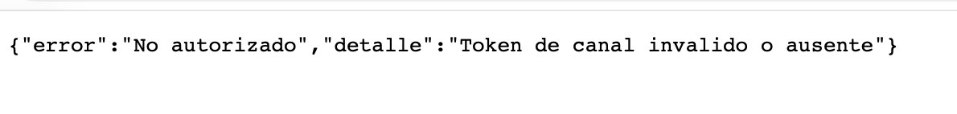
Finalmente en el paquete config la clase WebConfig.java tiene un interceptor que aplicará a todas las rutas del BFF
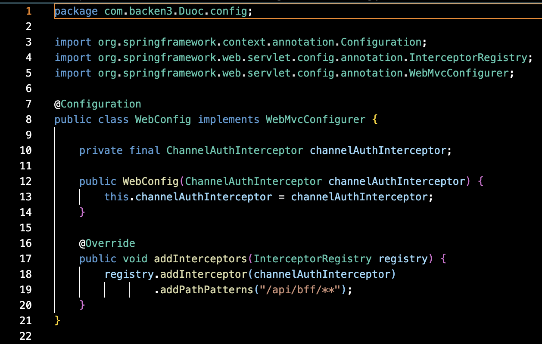
Ahora para hacer la demostración del funcionamiento, debo ejecutar mi aplicación y después en la terminal escribo lo siguiente:
curl -H "X-Channel-Token: web-token-xyz" http://localhost:8080/api/bff/web/cuentas
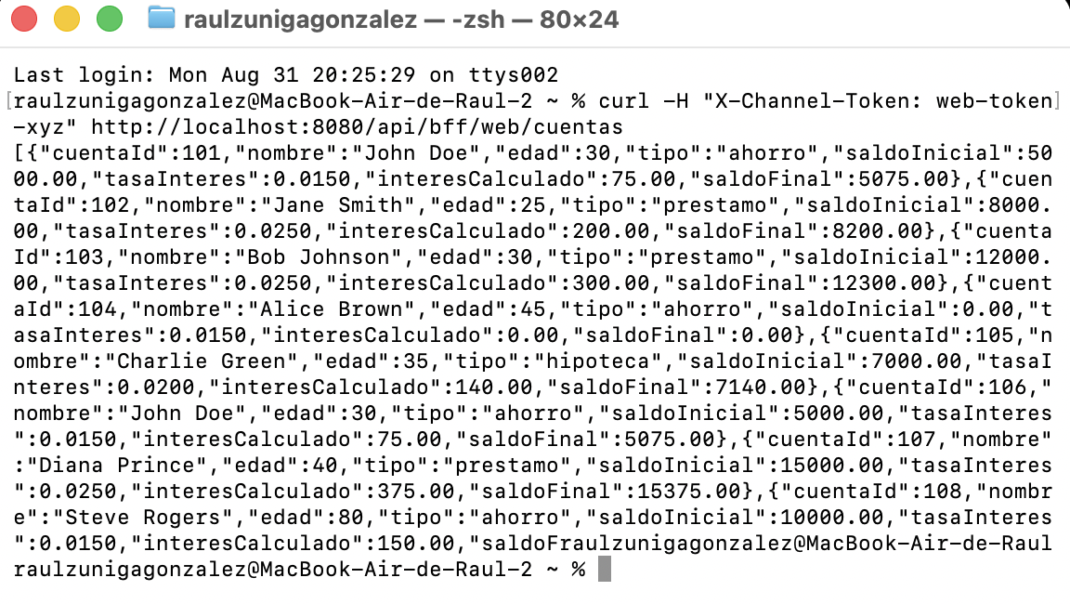

curl -H "X-Channel-Token: mobile-token-xyz" http://localhost:8080/api/bff/mobile/cuentas
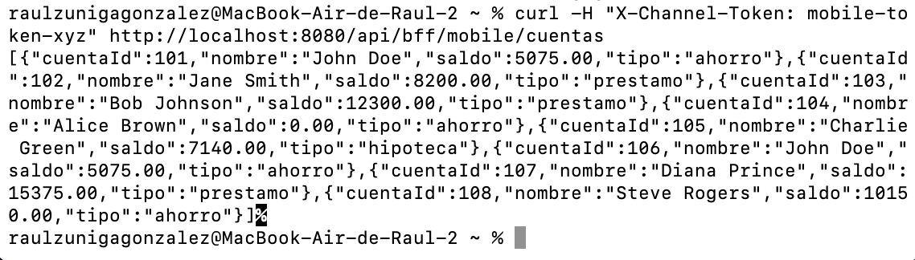
curl -H "X-Channel-Token: atm-token-xyz" http://localhost:8080/api/bff/atm/cuentas/101/saldo
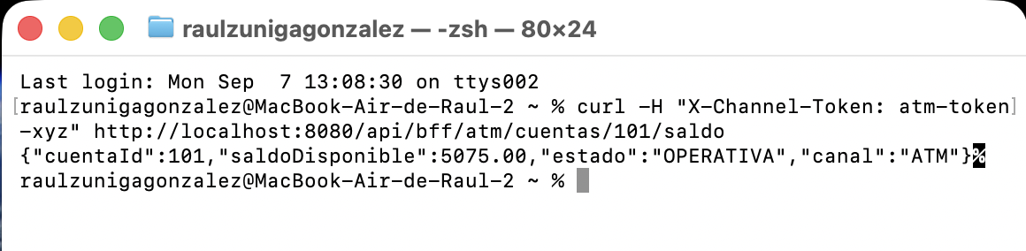

Ahora bien. Para esta semana se solicitó la generación de un certificado para las pruebas, razón por la cual desde la terminal de nuestro proyecto, debemos escribir el siguiente script:
keytool -genkeypair \
-alias banco-xyz \
-keyalg RSA \
-keysize 2048 \
-storetype PKCS12 \
-keystore src/main/resources/banco-xyz.p12 \
-validity 3650
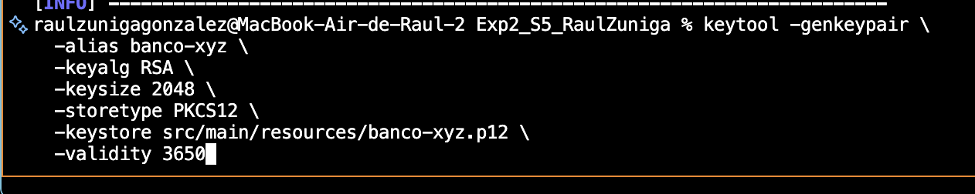

Una vez que el script se ejecute me pedirá algunos datos los cuales debemos ir contestando. En mi casao realicé lo siguiente:
- Password: Backend3
- Nombre: Raul Zuniga
- Nombre de la Unidad de Organización: DuocUC
- Nombre de mi organización: DuocUC
- Nombre de la ciudad o localidad: Santiago
- Nombre de la provincia: Padre Hurtado
- Las dos letras del código del país: CL
Después nos muestra todas las opciones que respondimos y finalizamos con un yes. Esto nos generará un certificado local, con una validación por 3650 días de vigencia.
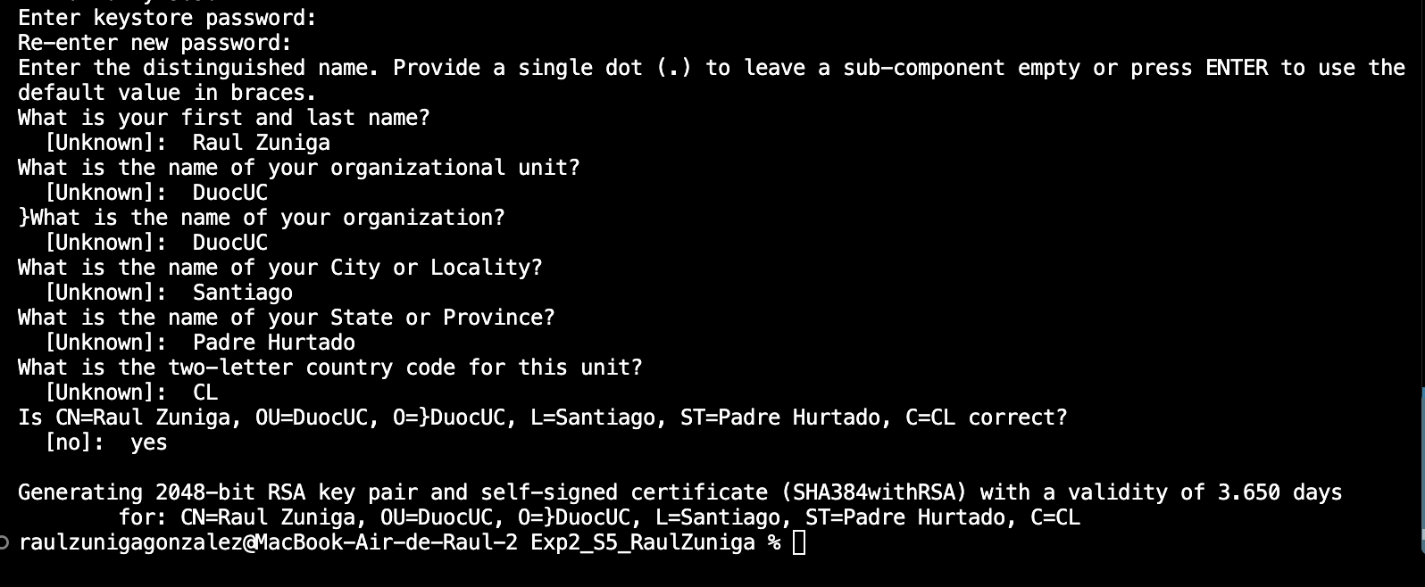
Ahora en nuestra carpeta resources, se habrá creado nuestro certificado .p12, con el nombre que se seleccionó en el alias, en este caso le puse banco-xyz.p12
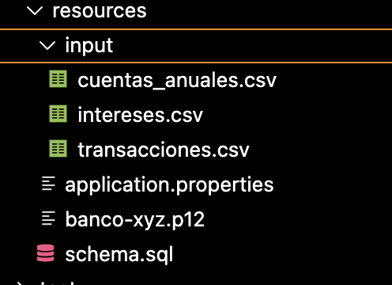

Ahora vamos a ejecutar Spring Boot con HTTPS. ¿Cómo lo vamos a hacer? Pues en nuestro archivo application.propperties, vamos a encontrarnos con los parámetros necesarios para poder ejecutar el certificado. Sin embargo, cuando lo vea no encontrará la información expresada en variables, para no exponer las credenciales.
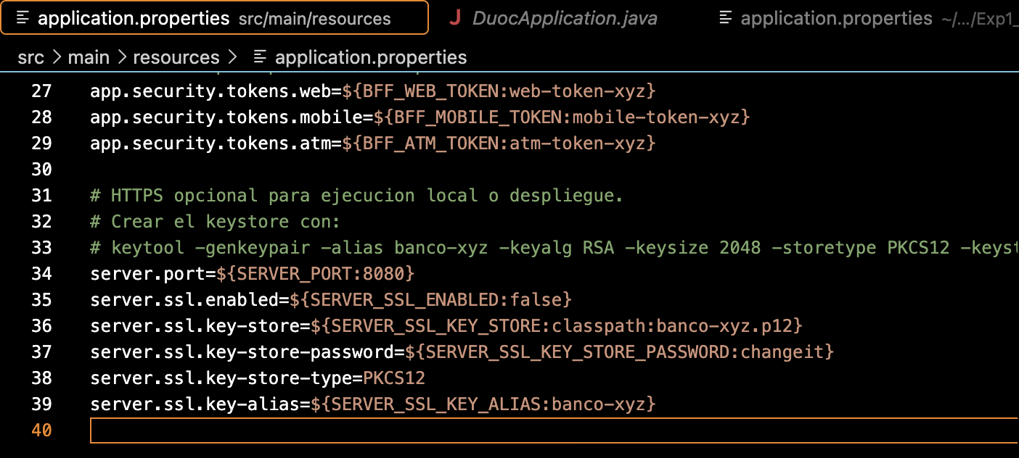
Sin embargo, esto se debería ver así para ejecutarse
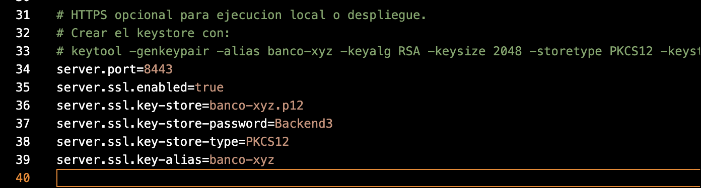
Con los parámetros ya designados, procedemos a ejecutar la aplicación, escribiendo el siguiente script ./mvnw spring-boot:run -Dspring-boot.run.arguments="--fechaProceso=2024-01"
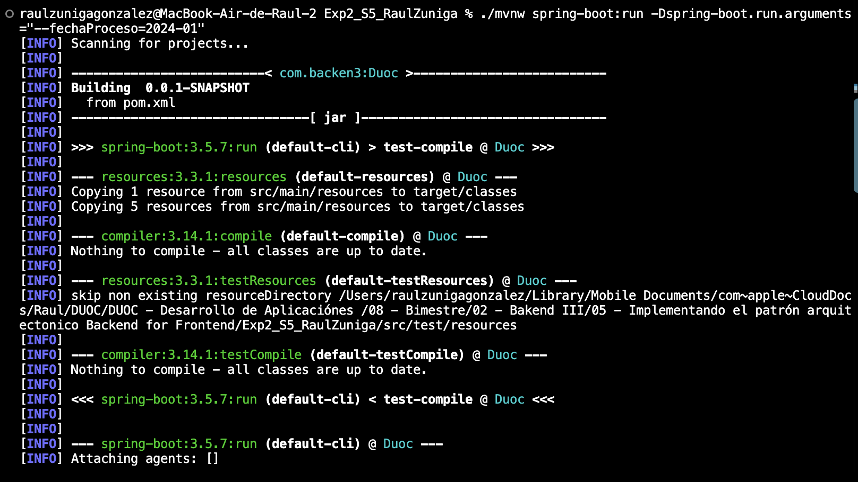
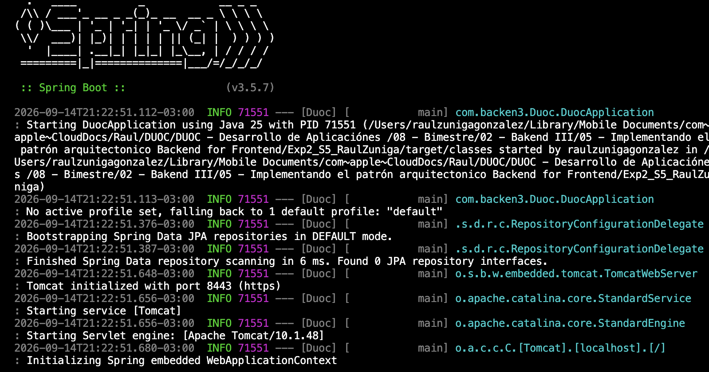
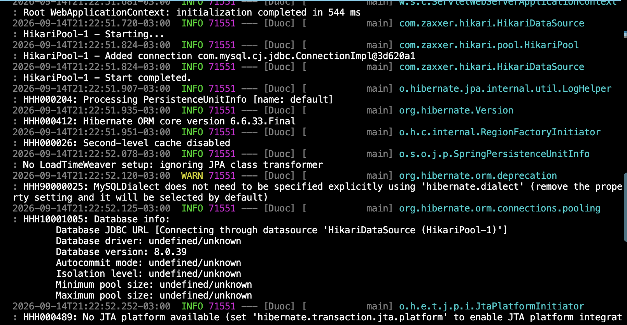
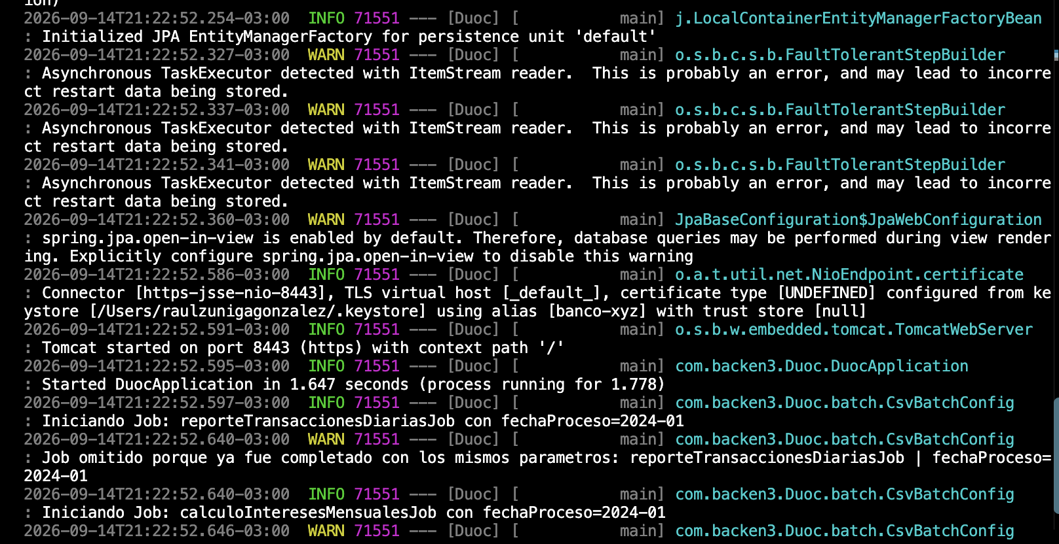
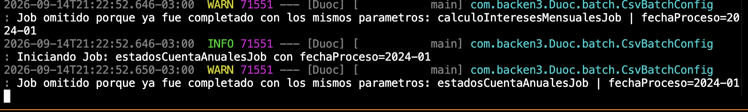

Ahora, si nos vamos a POSTMAN y antes de probar las APIs que hemos creados y validadas con nuestro certificado, debemos ingresar a los ajustes de POSTMAN y desactivar la validación SSL certifcate verification. Con esto vamos a poder probar los endpoints con POSTMAN
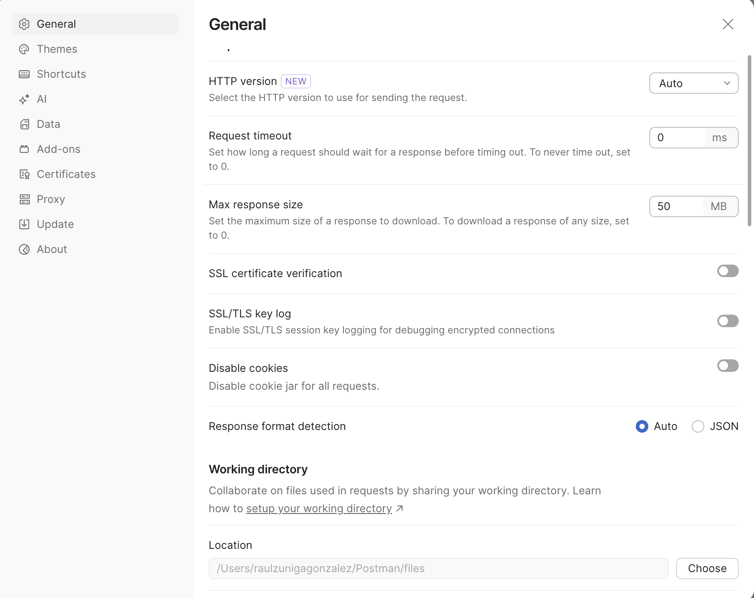
Ahora, vamos a ir donde dice Headers y donde dice Key, vamos a escribir X-Channel-Token y en Value escribiremos web-token-xyz, esto nos permitirá visualizar el BFF web
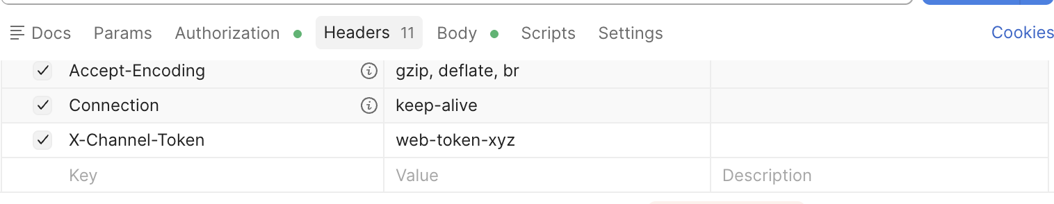

Ahora lo que vamos a hacer es probar los distintos BFF
- BFF Web
Para ello vamos a seleccionar el método GET y vamos a escribir la siguiente ruta https://localhost:8443/api/bff/web/cuentas y le vamos a dar al botón SEND. Esto nos arrojará como resultado un código 200 OK.
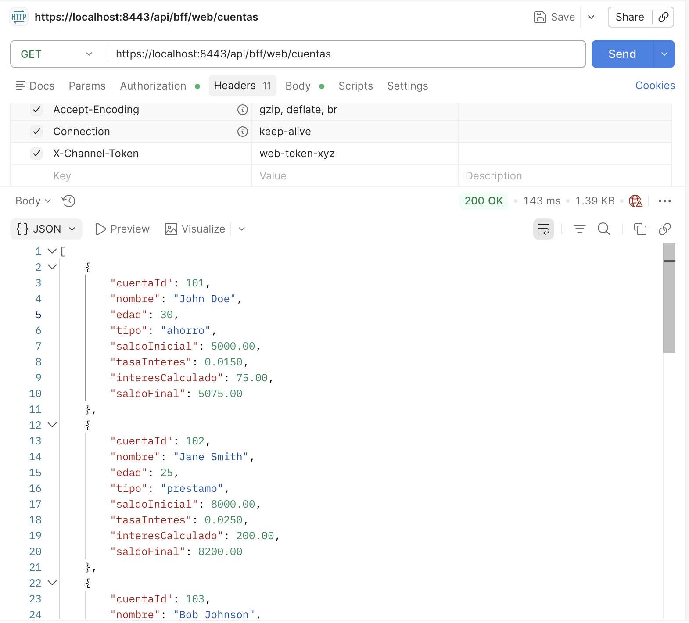

También probamos los endpoints para visualizar las apis de los resumen de transacciones, para lo cual mantenemos el método GET y escribimos la siguiente dirección URL https://localhost:8443/api/bff/web/resumen-transacciones esto nos devolverá un código 200OK
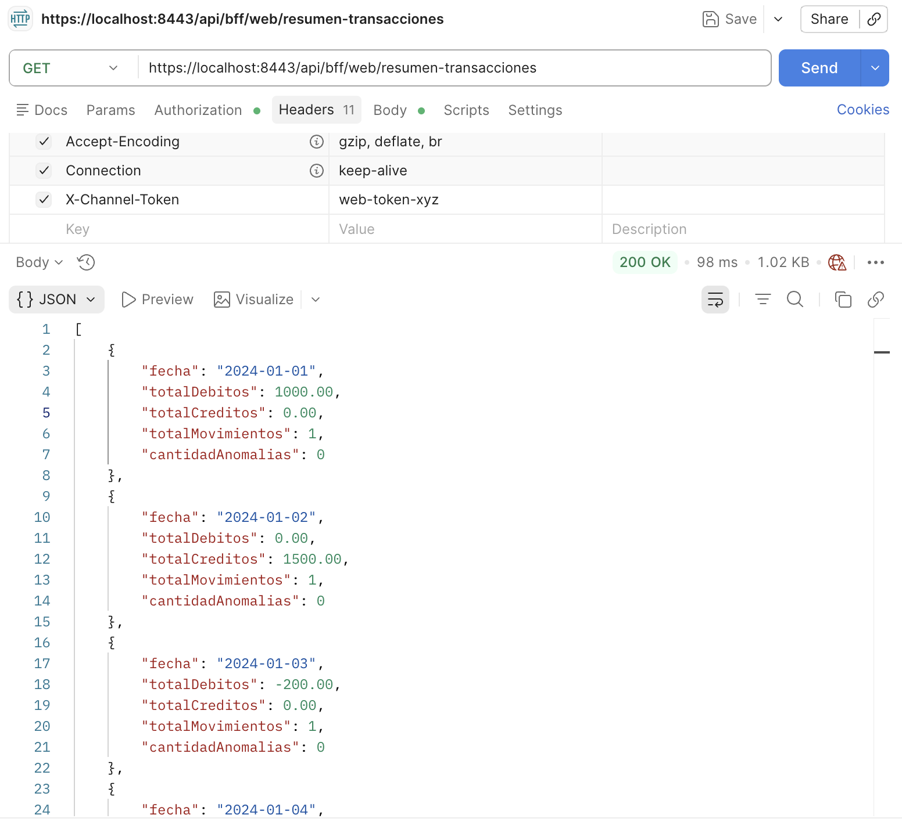

Ahora vamos a probar la api que entrega la información web del informe anual, para ello mantenemos el método GET y seleccionamos la siguiente URL https://localhost:8443/api/bff/web/informe-anual esto nos devolverá un código 200 OK
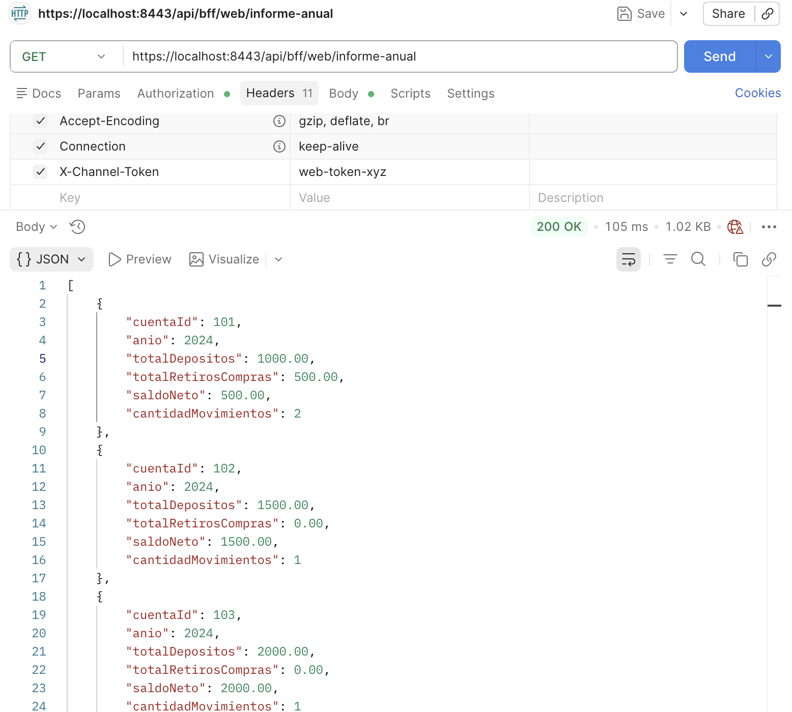

Si eliminamos el token, para ingresar, podremos ver que nos devolverá un 401 Unauthorized, lo cual indica que no tengo autorización para visualizar la información.
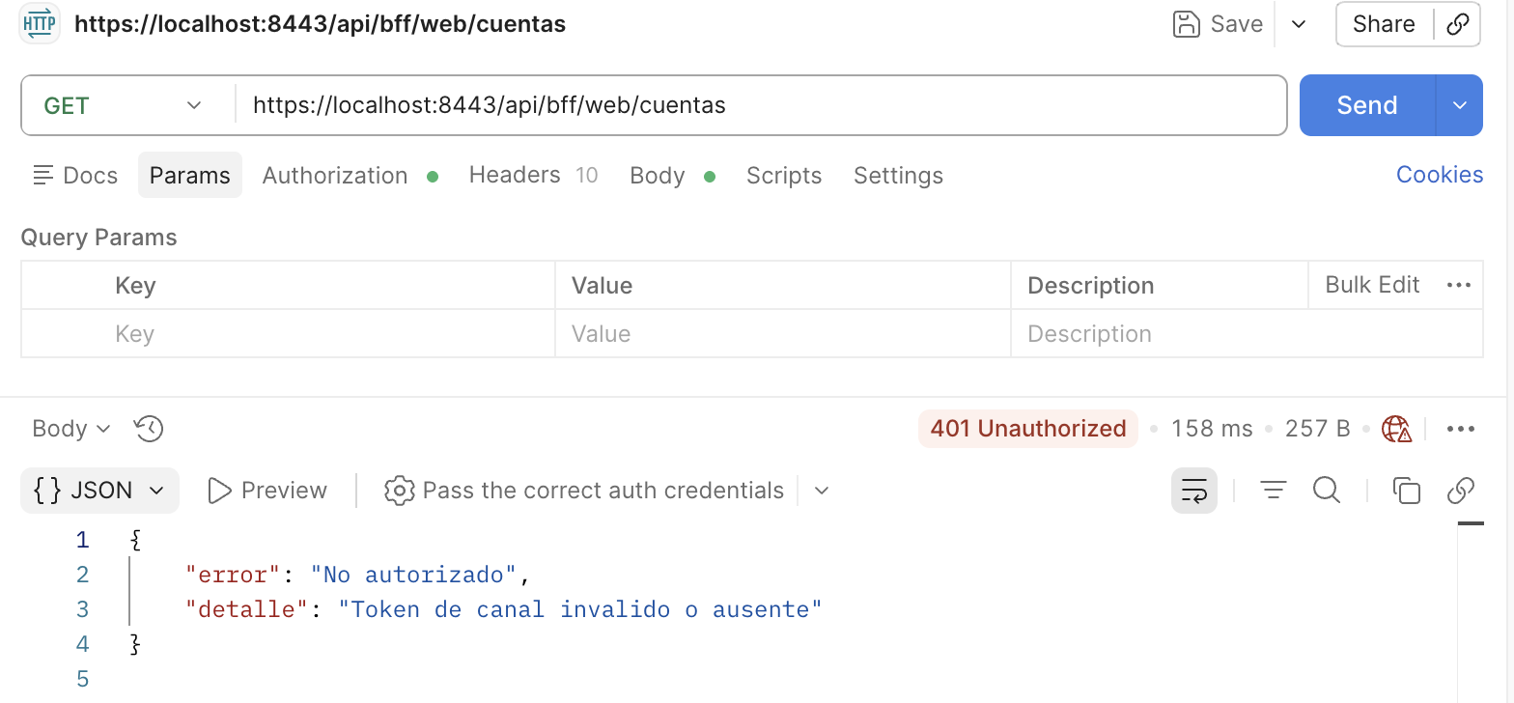

- BFF Móvil
Ahora, vamos a trabajar con el BFF de Móvil, para ello debemos de modificar el token que se realizó para el BFF Web, para ello vamos a ir donde dice Headers y donde dice Key, vamos a escribir X-Channel-Token y en Value escribiremos mobile-token-xyz, esto nos permitirá visualizar el BFF Móvil
Ahora vamos a seleccionar el método GET y seleccionaremos la URL https://localhost:8443/api/bff/mobile/cuentas, el cual nos devolverá un código 200 OK
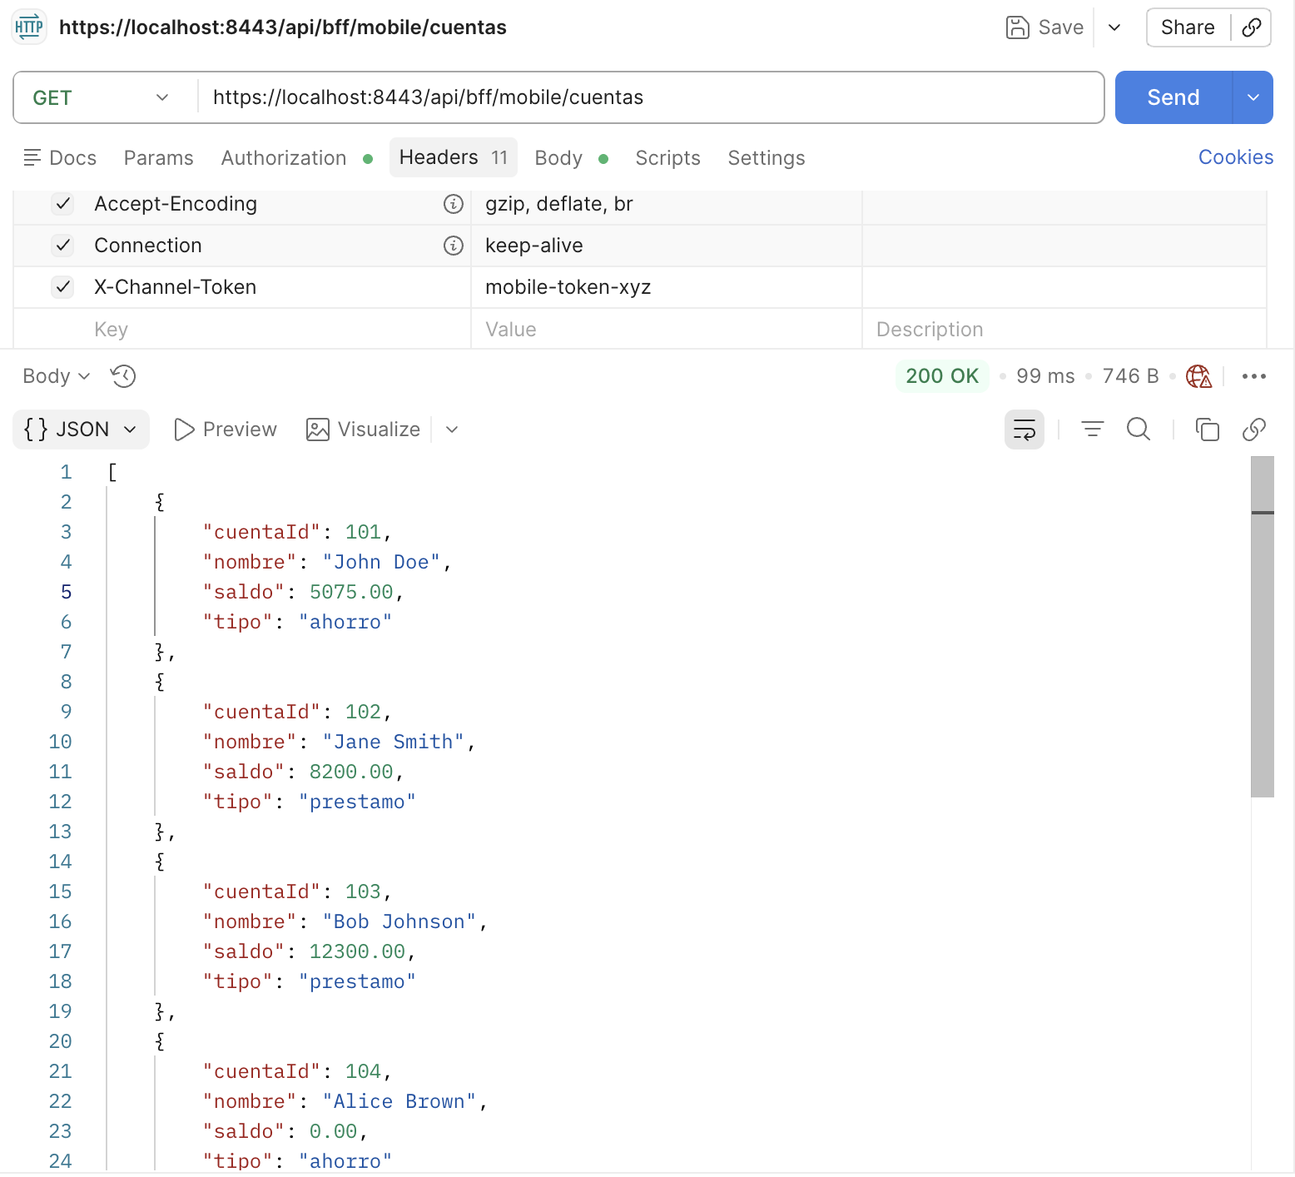

Ahora si quisiéramos visualizar los movimientos del BFF Móvil, debemos mantener el método GET y seleccionar la siguiente URL https://localhost:8443/api/bff/mobile/cuentas/101/movimientos, al darle al botón Send, nos devolverá el código 200 OK
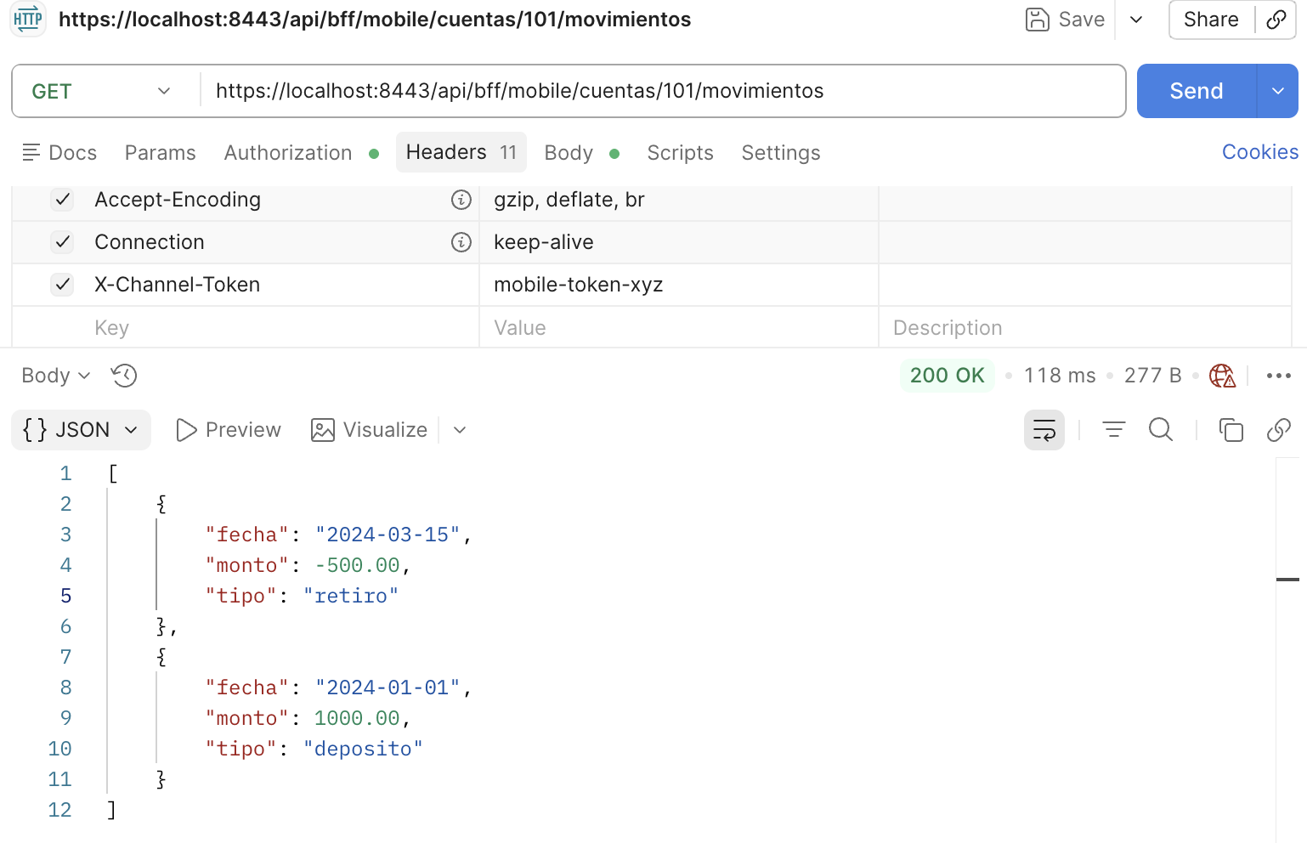
Al igual que en el caso web, si no tiene el token correcto, no nos permitirá visualizar la información, devolviéndonos un código 401 Unauthorized.
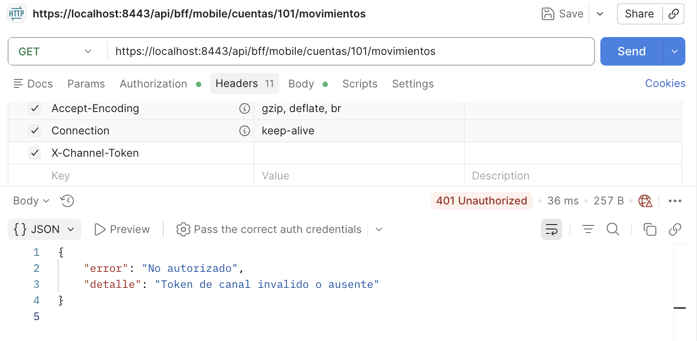
- BFF Cajero
Ahora, vamos a trabajar con el BFF del Cajero, para ello debemos de modificar el token que se realizó para el BFF Cajero, para ello vamos a ir donde dice Headers y donde dice Key, vamos a escribir X-Channel-Token y en Value escribiremos atm-token-xyz, esto nos permitirá visualizar el BFF Cajero.
Ahora en POSTMAN vamos a seleccionar el método GET y vamos a escribir la siguiente URL GET https://localhost:8443/api/bff/atm/cuentas/101/saldo si le damos al botón send, nos devolverá un código 200 OK donde visualizaremos el saldo que tiene el usuario
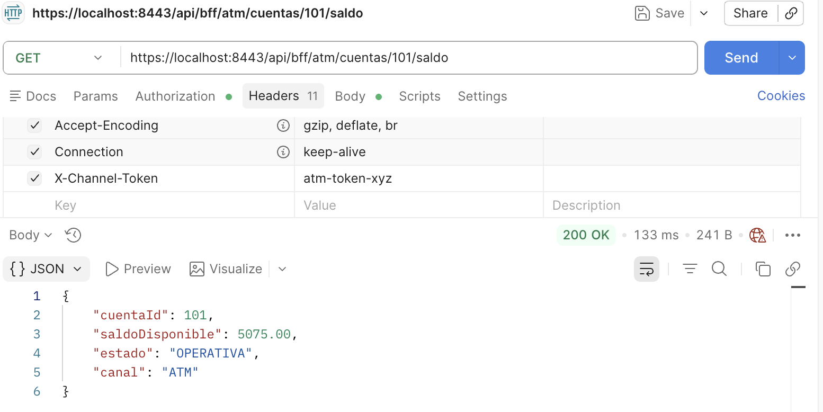
Como es un cajero, vamos a simular como se vería al hacer un retiro, para ello ahora nos vamos donde dice Body y escribiremos el siguiente JSON:
{
"monto": 1000
}

Ahora modificaremos el método GET por POST, también, cambiaremos el URL que trabajamos anteriormente y modificaremos donde dice saldo a retiro, para finalizar, le daremos clic al botón Send, esto nos debería devolver un código 400 Bad Request con un mensaje de error que nos indica que el cajero solo permite retiros de $10.000 algo muy común con algunos cajeros
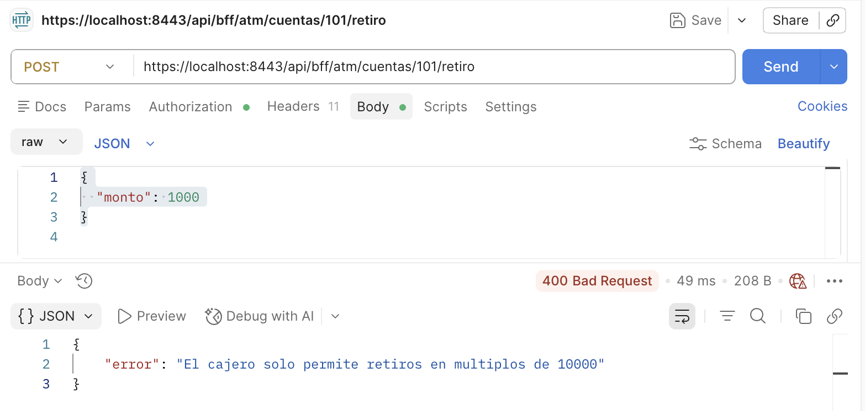

Si modificamos JSON a $10.000 ahora nos va a devolver un 400 Bad Request debido a que el usuario tiene un saldo insuficiente para poder retirar $10.000.
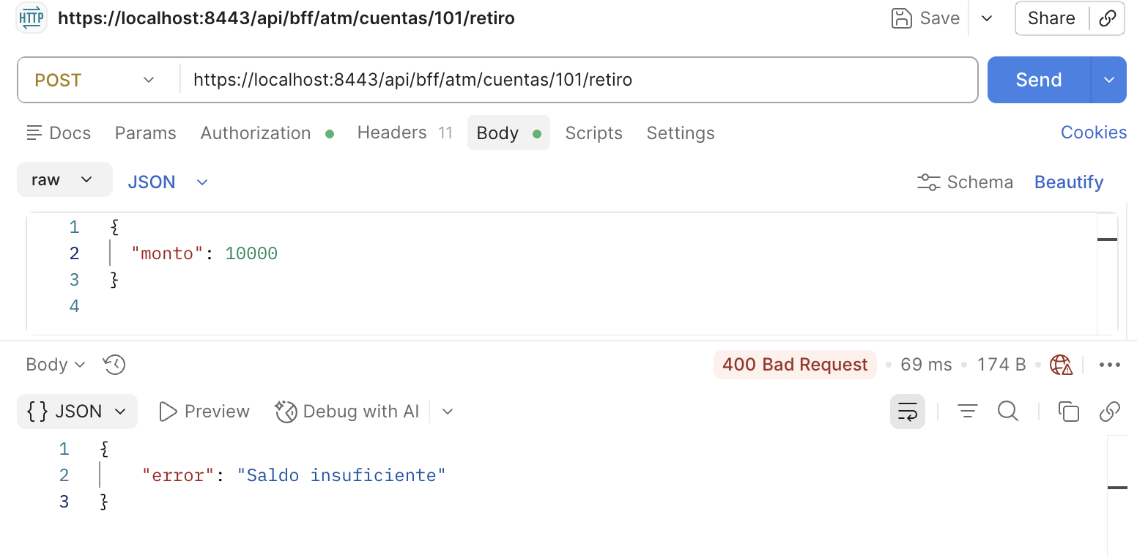

Para poder finalizar, modificamos el usuario 101 al 107 para realizar el retiro, y esto es debido a que dicho usuario tiene saldo suficiente como para hacer el retiro de $10.000
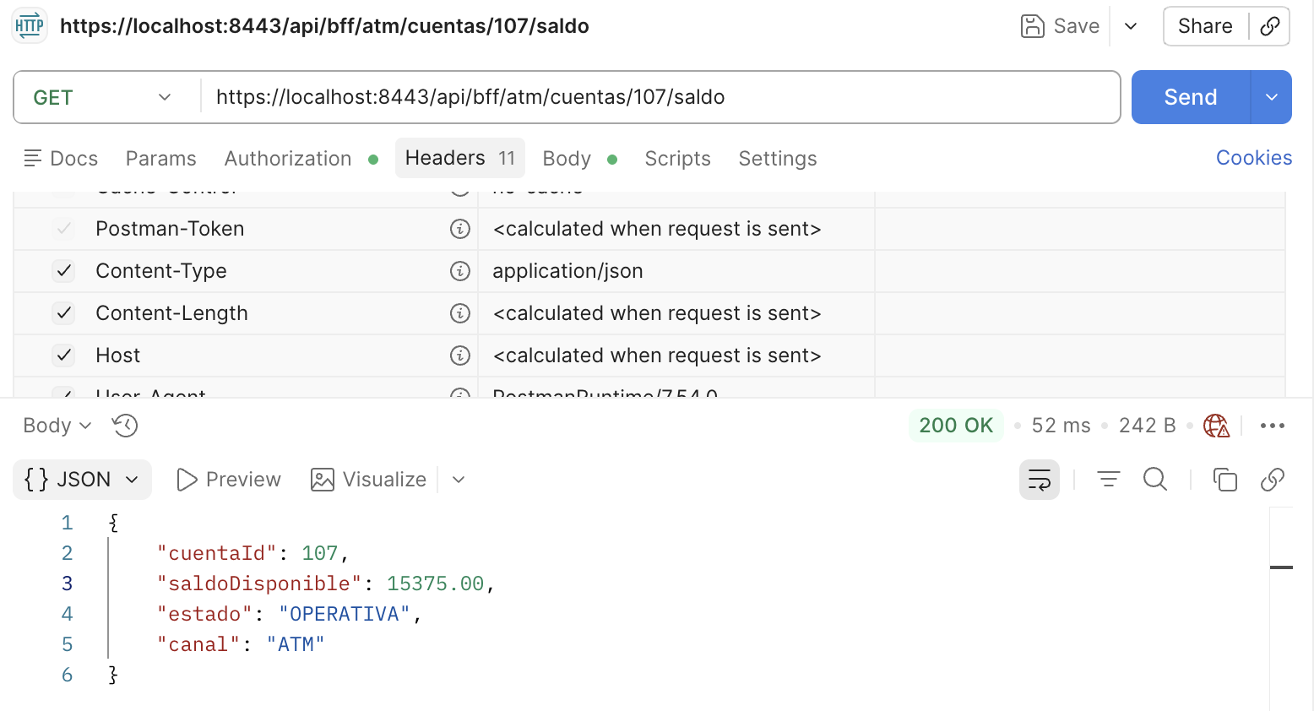
Ahora volvemos a ejecutar el retiro pero ahora con el usuario 107, esto nos devolverá un código 200 Ok, nos indicará el monto retirado y nos mostrará a su vez el valor del saldo disponible actualmente con un código de autorización y mensaje, que indica que el retiro ha sido aprobado.
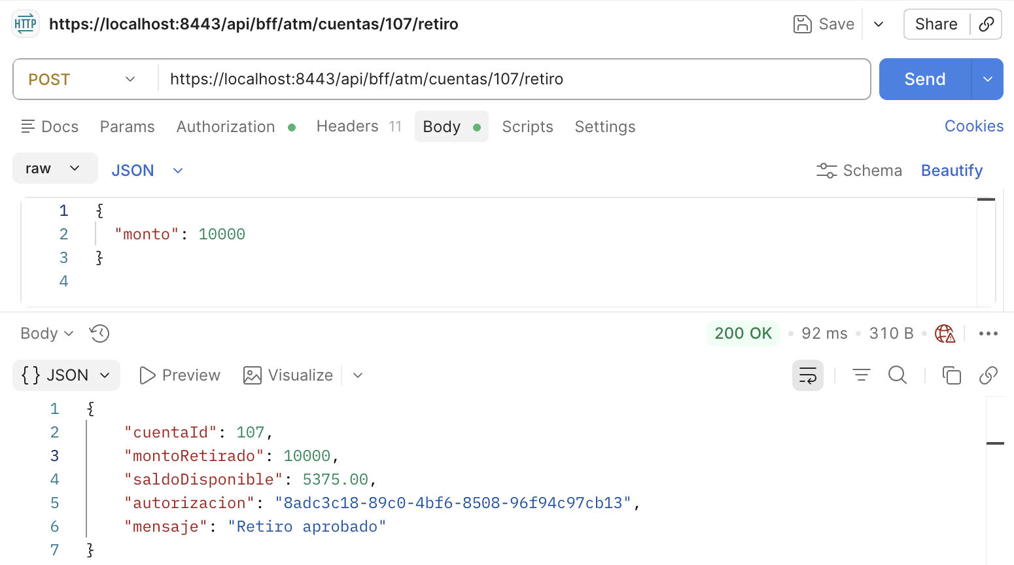



Reservados todos los derechos Fundación Instituto Profesional Duoc UC. No se permite copiar, reproducir, reeditar, descargar, publicar, emitir, difundir, de forma total o parcial la presente obra, ni su incorporación a un sistema informático, ni su transmisión en cualquier forma o por cualquier medio (electrónico, mecánico, fotocopia, grabación u otros) sin autorización previa y por escrito de Fundación Instituto Profesional Duoc UC La infracción de dichos derechos puede constituir un delito contra la propiedad intelectual.

